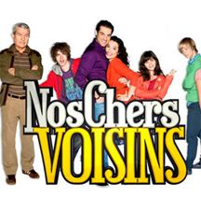
nos chers voisins 12 version 3
Ah! Bonjour monsieur Lambert ! Bonjour madame Dubernet. !
Dites-donc_____________________Ayméric ces derniers jours. Il n’est pas_______________au moins ?
Ah non pas du tout ! Il est en séminaire avec sa banque à Paris
Ah la capitale ! Les bons restaurants, l’animation, les spectacles ! Il va bien________________hein !
hé hé_______________________________________
vous_____________quand on se retrouve une fois par an entre collègues de boulot, on se lâche un petit peu, ça ne fait pas de mal !
ça ne fait pas de mal, ça ne fait pas de mal, ___________________________, il l’a bien___________________sa semaine à Paris, oui il s’était fait entraîner par des collègues dans une boîte à striptease et bien il l’a bien regretté après, ______________________ !
elles savent y faire les petites Parisiennes.....
les Provenciales aussi elles savent y faire monsieur Lambert
cette fois-ci dans________________ j’ai_________un caleçon, une paire de___________________________, un t-shirt et c’est tout, _______________________________c’est ça ? oui..
à l’heure qu’il est il____________sentir le fennec
_____________________________à Paris il y a quand même pas mal de boutiques aussi
_________chéquier, ______________________________, il va falloir qu’il soit très malin pour s’amuser, on ne me le fait pas deux fois monsieur Lambert !
***************************************************************************************************
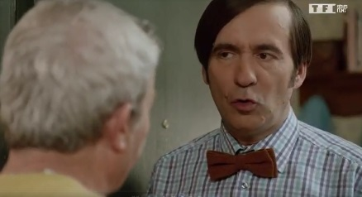
Bonsoir monsieur Lambert. Bonsoir ! J’aurais un service à vous demander...est-ce que demain soir....
oh là, oh là, attendez, je suis_____________________ ________________mais demain soir je_________travailler très________parce que mon patron m’a collé une rénion super importante et à mon avis....
___________________________________(3) j’avais deux places pour le match
le match euh, le match !? vous avez deux places
oui mais si vous avez une______________________,
non mais___________________, il me semble que cette réunion est assez facultative finalement hein
c’est bon, ça va,_____________________________(3), j’ai ma vie, je pense qu’ils pourront se passer de moi une soirée
____________________________________________,
c’est maman qui va être____________________
maman ?
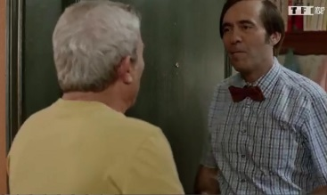
oui, je vous l’emmène dès 18 heures 30, vous__________la garder pendant que mon neveu et moi filons au match
merci mille fois !
c’est un plaisir, avec plaisir
ah oui, encore__________________que vous ayez pu annuler cette réunion sans être obligé de me priver de match
bon soir ! bon soir !
***************************************************************************************************
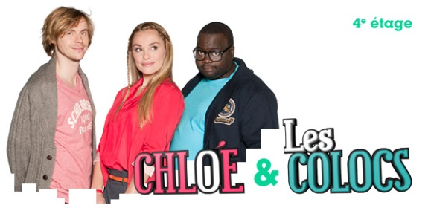
Salut Issa ! ça va ?
oui, comme un_______________________________(2) à l’aube...
enfin il est dix heures là_______________________
dis-moi cela ne te dérangerait pas de descendre_____ __________________, j’ai la flemme
non avec plaisir
merci
non au fait, ______________________, je vais la donner à Alex, je ne veux pas te déranger
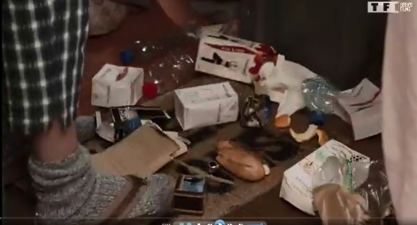
oh ça ne me dérange pas !
ah super je m’en occupe, c’est bon
merci, ok
non, mais je m’habille, je la descends, je vais prendre mon K-way,
c’est à moi, bordel !
alors, voyons elle est là, voilà______ ______________, je savais bien que je l’avais fait_________________hier soir dans la poubelle
bon par contre, il va falloir_______________________________là parce que Lambert arrive, il est dix heures et c’est l’inspection du ménage, salut !
oh là, _______________________Lambert
qu’est-ce que c’est cette porcherie, vous vous croyez où ?
***************************************************************************************************
______________________________________________là-dedans ?
c’est vous ? qu’est-ce que vous______________là ?
qu’est-ce que je fais là? je vais chercher_______________________
à une heure du matin ? vous me_________________pour un imbécile là ?
qu’est-ce que vous________________que je fasse d’autre dans une remise pleine d’outils à part chercher un outil ?
ben, __________________________________
et ben, je cherche un_____________
et voilà ! bonne nuit !
bonne nuit ! et la_____________________elle ne va pas________________________toute seule !
tiens, et bien moi ce soir, je couperais bien un bout de bois
ah Milou, ________________________________l’escabeau !
oui, tu me tiens ça, bien sûr mon minou
bonne nuit ! bonne nuit ! bonne nuit !
***************************************************************************************************

